SRDCE ANGLIE

*program č. VB12, 6denní (dle přání klienta a kapacitních možností)*

# den

V ranních, případně dopoledních hodinách odjezd od školy, přejezd přes Německo a Francii.

# den

Příjezd do francouzského přístavu **Calais**, přejezd trajektem či Eurotunnelem přes kanál **La Man- che**, odjezd do **univerzitního města OXFORD**: procházka historickým centrem, návštěva **Christ Church College** (ve zdejší jídelně byl natáčen film o **Harry Potterovi**), **projížďka na pramicích**, v případě možnosti návštěva některého z muzeí (**Ashmolean Museum**, **Pitt Rivers Museum**, **Museum of Natural History**), odjezd na ubytování.

# den

Dopoledne prohlídka **STRATFORD-UPON-**

**-AVON** - procházka městem včetně návštěvy **Shakespearova rodného domu,** v případě mož- nosti návštěva kostela **Holy Trinity Church** - mís- to Shakespearova křtu a posledního odpočinku, odpoledne - návštěva jednoho z nejkrásnějších britských hradů **WARWICK CASTLE**, návrat na ubytování.

# den

Dopoledne **COTSWOLDS** (zastávka ve vesnič- kách **Burford**, **Bourton-on-the-Water**, **Stow-**

**-on- the-Wold**), odpoledne - prohlídka neolitické památky **STONEHENGE** (cca 2 500 l. př. n. l.), návrat na ubytování.

# den

Odjezd do **LONDÝNA** - procházka parkem na **Greenwichi** kolem **nultého poledníku**, **plavba lodí po Temži** do centra kolem **Tower of London**

a **Tower Bridge** do čtvrti **Westminster**, možnost projížďky na největším vyhlídkovém kole v Evro- pě **London Eye**, pěší okruh - **Houses of Parli- ament**, **Big Ben**, **Westminster Abbey**, **Downing Street**, **Horse Guards Parade**, **Buckingham Pa- lace** (sídlo krále Karla a místo, kde se koná stří- dání stráží), **Trafalgar Square**, odpolední odpoči- nek na **Covent Garden**, **lodí** zpět **na Greenwich**, večer odjezd zpět do ČR

# den

V odpoledních, případně večerních hodinách ná- vrat zpět na místo odjezdu.

|  |
| --- |
| **12 490 Kč** |
| **Cena zájezdu zahrnuje:** |
| dopravu zahraničním autobusem (WC, klimatizace, DVD/USB, teplý a studený bufet) |
| přistavení autobusu na školou určené místo |
| přepravu přes kanál La Manche (obousměrně trajekt, nebo Eurotunnel - dle kapa- citních možností) |
| 3× ubytování v hostitelských rodinách s plnou penzí (snídaně, obědový balíček, večeře) |
| dopravu studentů na místo srazu hostitelskou rodinou |
| služby průvodce |
| mapy, informační materiály a kvízy k navštíveným místům |
| **3 + 3 bezplatná místa pro pedagogy na min. 42 platících studentů** |
| zákonné pojištění proti úpadku CK |
| **komplexní cestovní pojištění obsahující úrazové pojištění, pojištění léčebných výloh (poj. limit 8 mil. Kč), zavazadel, odpovědnosti za škodu a storna zájezdu** |
| **K ceně zájezdu je třeba počítat se vstupným (podrobný aktuální rozpis zašleme).** |

[**www.ckscholare.cz**](http://www.ckscholare.cz/) **•** [**info@ckscholare.cz**](mailto:info@ckscholare.cz)

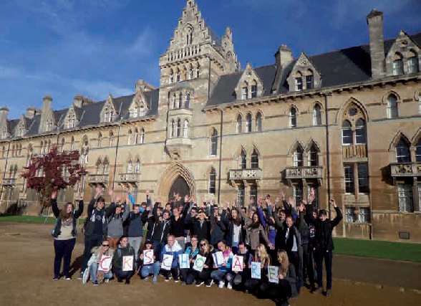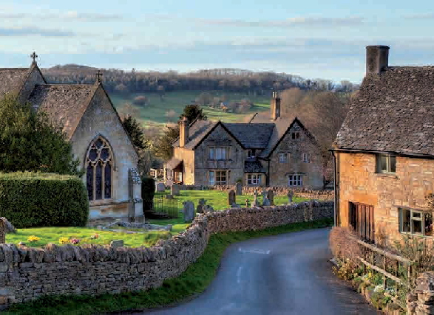

**tel.: +420 606 418 971, +420 737 445 088 • Jana Babáka 2733/11, 612 00 Brno**

**VELKÁ BRITÁNIE**